台北市立松山高中96學年度第一學期第二次期中考高三自然組數學題目卷
一、多重選擇題 (20%)

- 平面上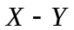坐標系中的二次曲線Γ 的方程式為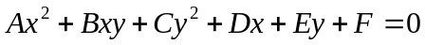，將坐標系平移 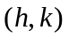後，得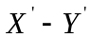坐標系中Γ 的方程式為，再將坐標系旋 轉角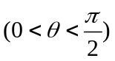後得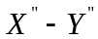坐標系中Γ 的方程式為 ， 則下列敘述何者正確？ (A)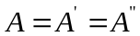 (B) (C)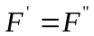 (D)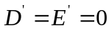 (E)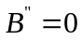

2. 設為三階方陣，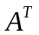為轉置矩陣，為三階單位方陣，則下列敘述何者正確？ (A) 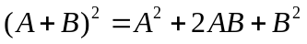 (B) 若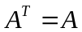 則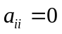 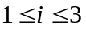 (C) 若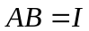則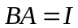 (D) 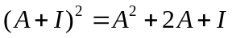 (E) 若與均為轉移矩陣，則必為轉移矩陣

二、填充題 (50%)
1. 矩陣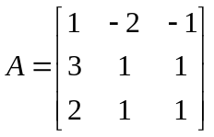 試求反矩陣 = ______________
2. 若二次曲線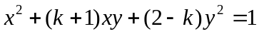 為雙曲類圖形，求值的範圍為 _______________

3. 設二次曲線Γ：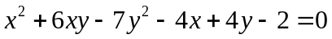將原坐標系旋轉銳角後，使Γ 的新方程式不含項，求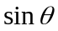之值為 _________________
4. 設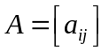為一個10階方陣，其中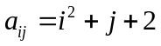 求中所有元的和為 __________
5. 將點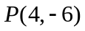沿軸推移坐標的3倍得到點，再將點對直線 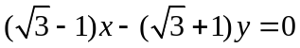作鏡射得到點，則的坐標為 __________

6. 坐標平面上已知 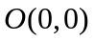 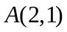 且 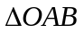是一個等腰直角三角形，其中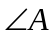是直角，求點的坐標為 __________
7. 若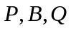均為2階方陣，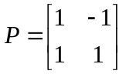，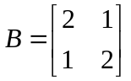 且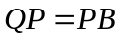 求 矩陣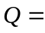_____________
8. 呈上題， 求矩陣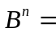_____________
9. 設橢圓 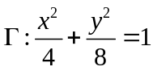 以原點為中心旋轉 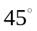 得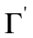，則的方程式為 _____________
10. 將 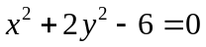 的圖形依平行於直線 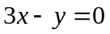 的左下方移動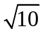單位，則新圖形的方程式為 ______________
三、計算題 (每一小題 5% 共30%) 請寫出詳細過程

1. 設A袋中有2個10元，B袋中有3個5元，從A袋中任取一個錢幣與B袋中任取一個錢幣互換 (1) 求轉移矩陣P (2) 求在交換二次後，A袋中有 2個10元的機率 (3) 求在長期交換後A袋中有 2個5元的機率

2. 平面上坐標系中有橢圓 Γ ：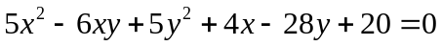 (1) 請利用坐標系平移旋轉將方程式標準化 (2) 作出 Γ 在坐標系中的圖形 (3) 求長軸頂點在 坐標系中的坐標

台北市立松山高中96學年度第一學期第二次期中考高三自然組數學答案卷
_____班_____號 姓名 _______________
- 多重選擇題 (20%)
1. | B C | 2. | C D E

- 填充題 (50%)
1. | 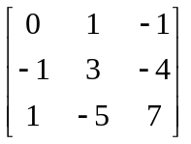 | 2. | 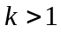 或 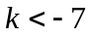 | 3. | 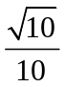 | 4. | 4600
5. | 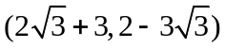 | 6. | (1,3) 或 (3,-1) | 7. | 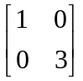 | 8. | 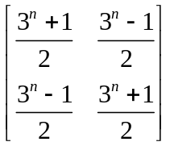
9. | 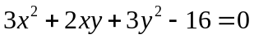 |  |  | 10. | 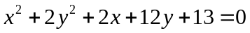

- 計算題 (每一小題 5% 共30%) 請寫出詳細過程
1. | (1) 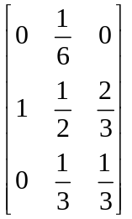 (2) (3) 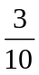
2. | (1) 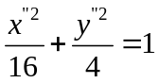 (2) 略 (3) 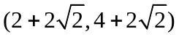或